一、觀光資源
1.1舊鐵橋（二級古績）
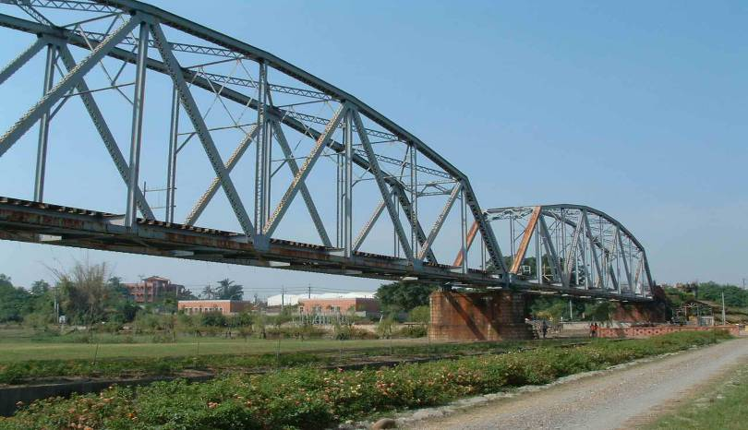
由台一線高屏大橋轉入省道台21線，進入大樹鄉境後，便可望見一座造型優美的虹狀拱橋橫跨高屏溪上，鐵橋建於日本時代明治年間，由日本工程師飯田豐二設計，建橋共費時八年之久，於一九一三年完工，以圓弧鋼骨結構為主，橋墩包以花崗石人工砌成，全長一五二六公尺，是當時亞洲最長橋樑。當時建橋所有材料都從高雄、基隆碼頭藉鐵道運來，而且許多工事都靠人力完成。位於屏東縣六塊厝站和大樹鄉九曲堂站的高屏溪鐵橋是促成屏東平原經濟發達的最大功臣，和屏東居民的生活息息相關，當鐵路電氣化後，民國七十七年台鐵重建高屏溪橋，下淡水溪鐵橋（高屏舊鐵橋）便功成身退，因具有歷史及文化價值，目前已被列為國家級古蹟也成為大樹鄉驕傲的地標物。
1.2寬廣的空間
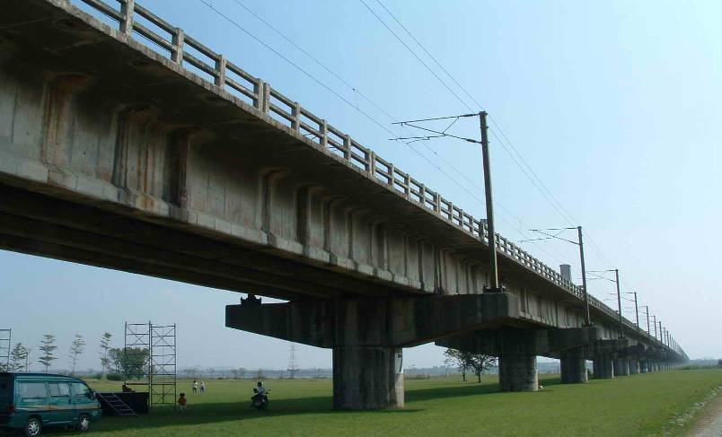
沿著狹長高屏溪而建的舊鐵橋溼地生態公園，從高屏大橋至舊鐵橋以北高灘地，面積廣達120公頃。規劃有戶外廣場、劇場、人工溼地、親水空間、景觀綠帶、自行車道等設施，如此廣大的區域提供給民眾一處多功能的活動休閒空間。
1.3自然資源：高屏溪左岸還留著不少高屏溪的原生植物和魚類，甚至有些是稀有種，也有候鳥的棲息；由於此區面積廣大，週邊環境自然度高，目前雁鴨、鸕鶿、鷺科等鳥類穩定，共記錄了 125種以上，未來將成為大高雄地區重要的人工溼地和賞鳥據點。每年的秋冬季為候鳥過境的高鋒期，假以時日必可成為一處野鳥新樂園。
1.3.1鳥類
緋秧雞、紅冠水雞、白腹秧雞、夜鷺、蒼鷺、大白鷺、牛背鷺、斑文鳥、綠繡眼、紅尾伯勞、灰頭鷦鶯、褐頭鷦鶯………等。
1.3.2植物
水金英、菱角、五節芒、齒葉睡蓮、印度莕菜、蘆葦、甜根子草
1.3.3魚類：
吳郭魚、琵琶鼠、武昌魚、鯉魚、土虱、黃鱔、青魚(烏鰡)。
二、觀光發展潛力
2.1高屏舊鐵橋上可設置望遠鏡設施，提供賞景、賞鳥活動：
舊鐵橋下的溼地是高屏溪河畔最佳的賞景點，喜歡攝影的朋友千萬別錯過高屏溪的傍晚時分，北方緩緩向西落下的夕陽，先輝映在斜張橋前、新鐵道與舊鐵橋的左側，從這遠眺高屏溪河畔，不管是隨風搖曳的蘆葦草叢，亦或是水塘裡倒映的彩霞，都是值得您捕捉的美景；要是嫌微霞與浮雲的美不夠拍的話，那就沿著小徑步上鐵橋，等待霞光透萬丈出光芒，然後拍下高屏溪畔傍晚時分最美的圖像；人工生態池濕地，吸引數十種鳥類棲息，有紀錄高達125種以上的鳥類，均可供愛鳥人士欣賞攝影。
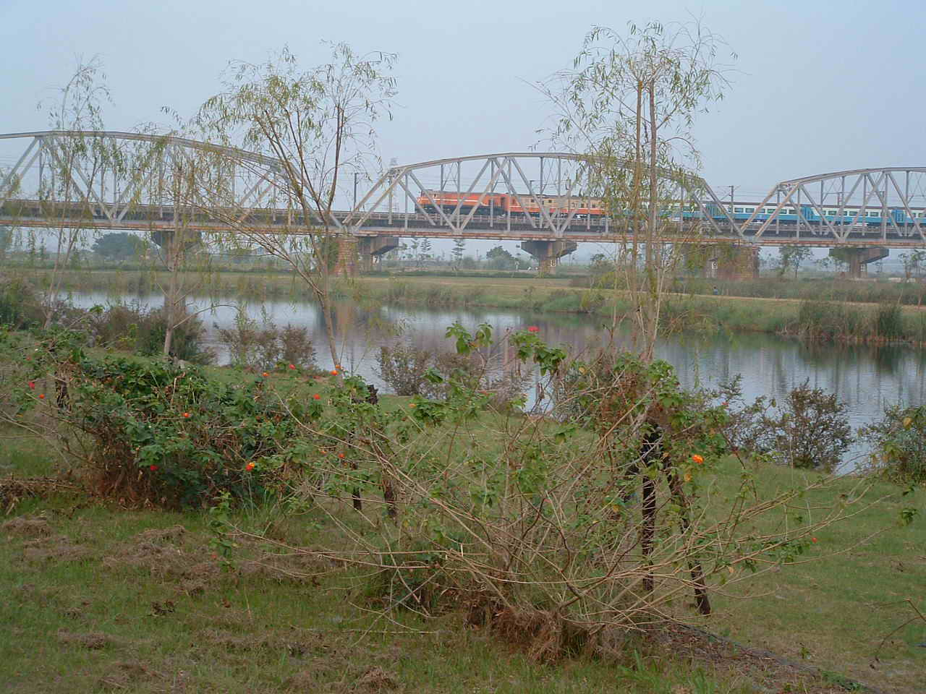
2.2寬廣的空間可提供休閒場地，規劃為(1)單車騎車區(2)運動場地(3)生態戶外教學場所(4) 大樹鄉特產販賣區(5) 大型戶外舞台：
2.2.1高屏溪兩岸分別興建31公里與9公里自行車道，可提供給社區民眾及遊客一處新興休閒運動場所，來到這裡自行車將是您的不二選擇，沿途無盡的綠意，保證讓您心曠神怡。
2.2.2濕地公園面積達120公頃，如此廣大的區域將提供給民眾一處多功能的活動休閒空間，可設置社區居民所需之槌球場、壘球場、休閒農園等休閒設施。
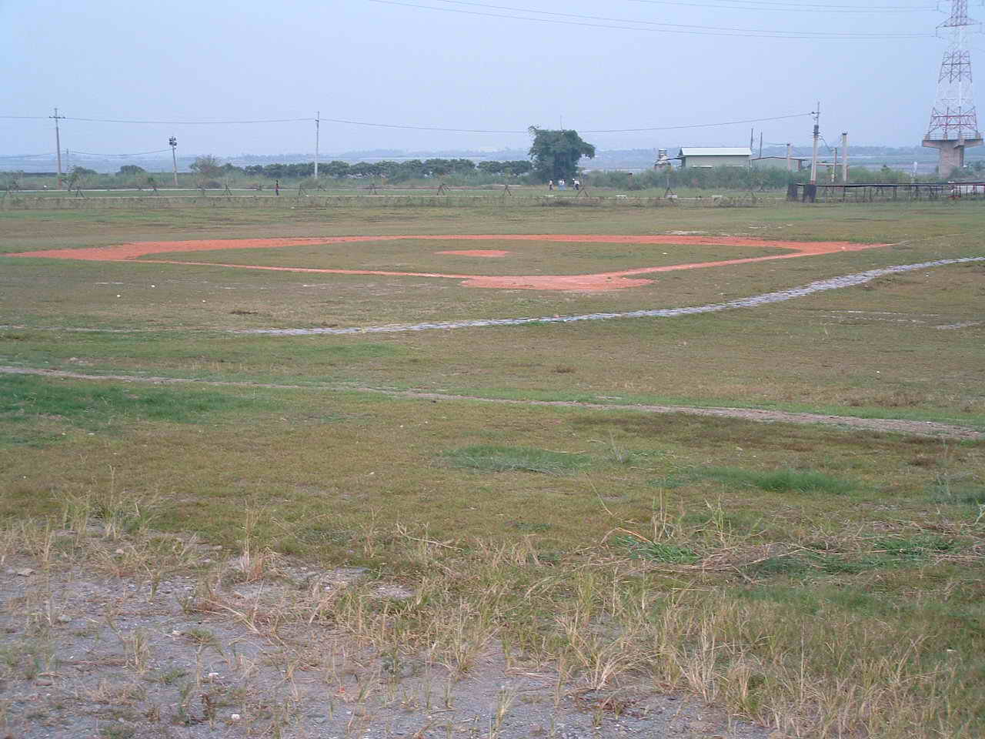 | 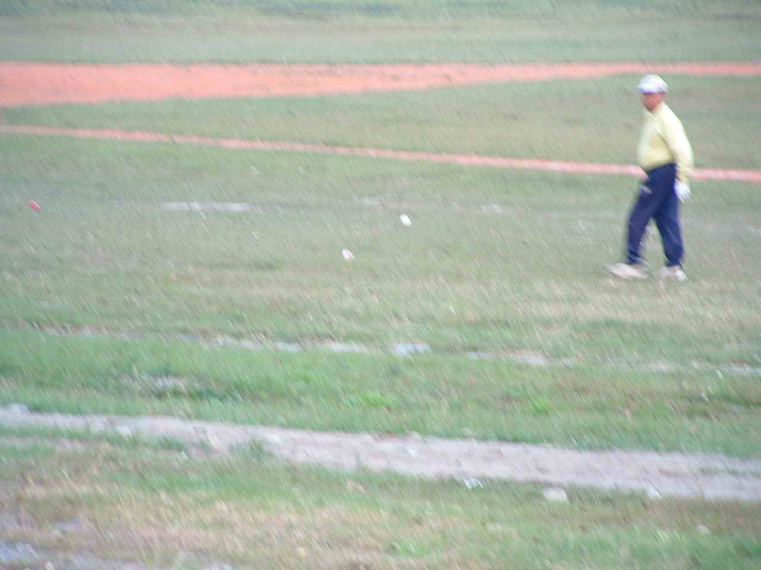
2.2.3出門遊玩難免也要帶點特產回家，購買大樹名產，如玉荷包、金鑽鳳梨、瓦陶、植物染等都是不錯的選擇，還可手工DIY製作瓦片、彩繪、雕刻、或利用模型製作各種具代表性的紀念品。
2.2.4大樹鄉境內國中小學共有十一所，對學校以及學生們而言，舊鐵橋溼地公園可說是一座天然的自然教室，舉辦戶外活動帶領學生實地觀察更勝於在教室裡講著讓學生覺得無聊的課程，溼地公園內還有戶外展演空間，可作為學校或實驗劇場展演場地。而舊鐵橋下的人工溼地有數漥以自然生態工法營造的水塘，豐富的動、植物生態恰好是親子巧扮觀察家的好地點。對社區而言，此地更是社區慶典活動最佳地點，腹地廣大可容納多數人們參與，又因附有停車場可解決停車的麻煩，也是吸引遊客的另一項誘因。
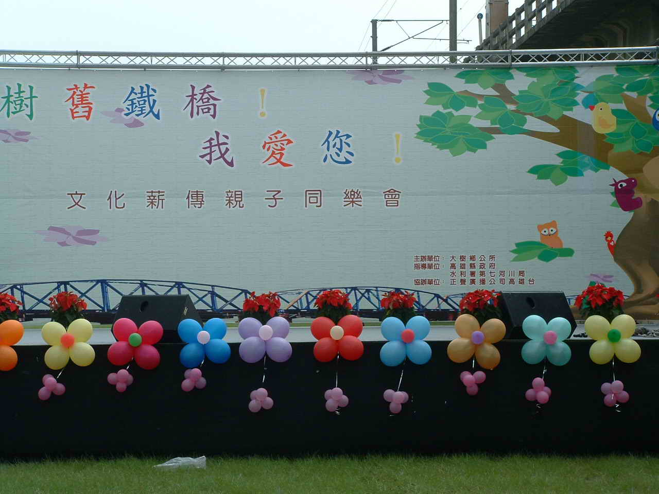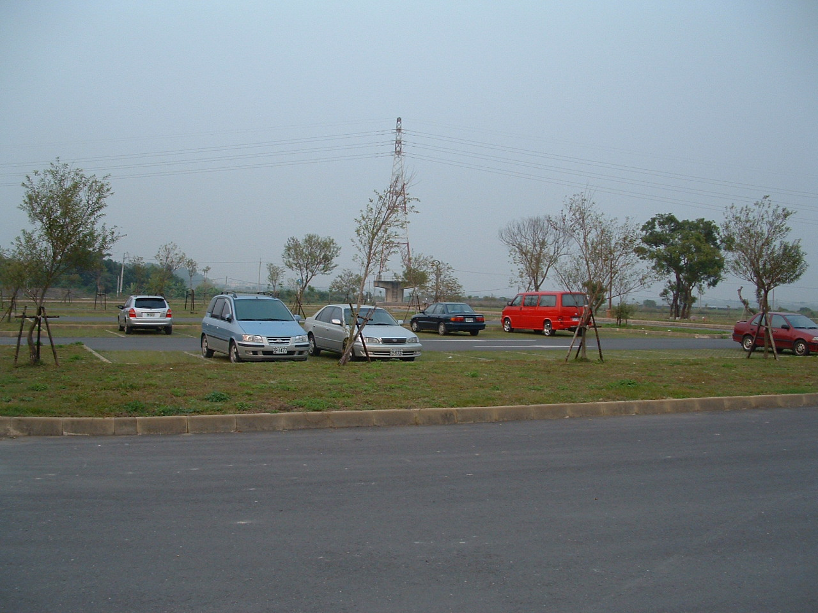
2005.10.23舊鐵橋92歲生日 停車場

三、缺失檢討與改進
3.1受到7月18日海棠颱風帶來豪雨沖蝕橋墩影響，造成九十二歲高齡的高屏溪舊鐵橋第9至11座橋墩被溪水沖毀，五節橋拱下陷，至今仍未修復。因舊鐵橋長年風吹日曬，除了表面逐漸斑駁，上面的軌道也不見得能容納人們在其中步行，因此目前已成封閉狀態，禁止進入。
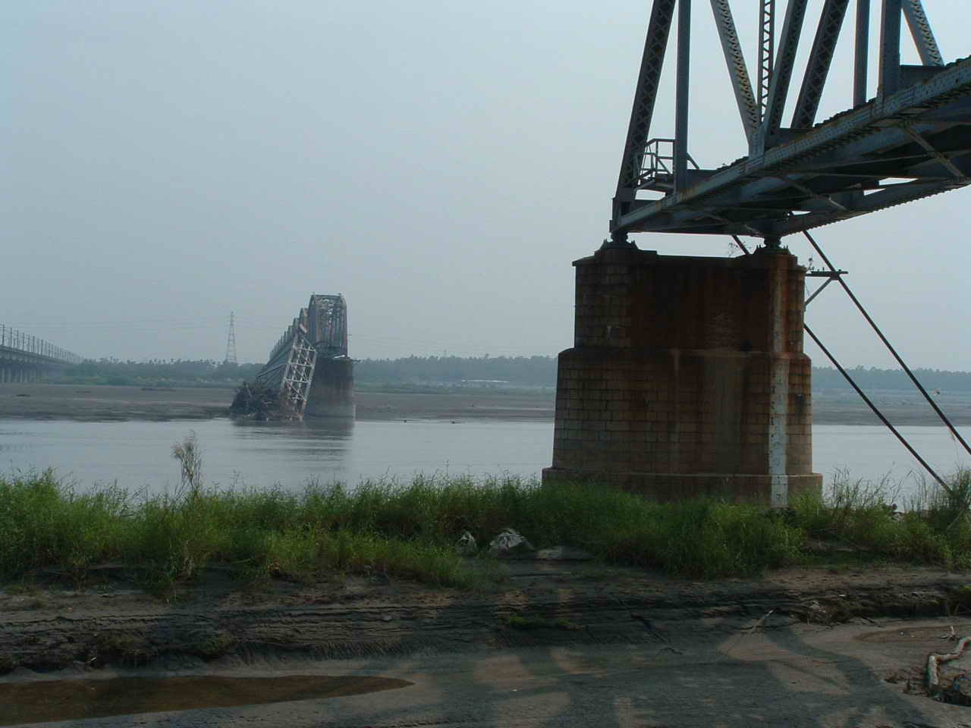 | 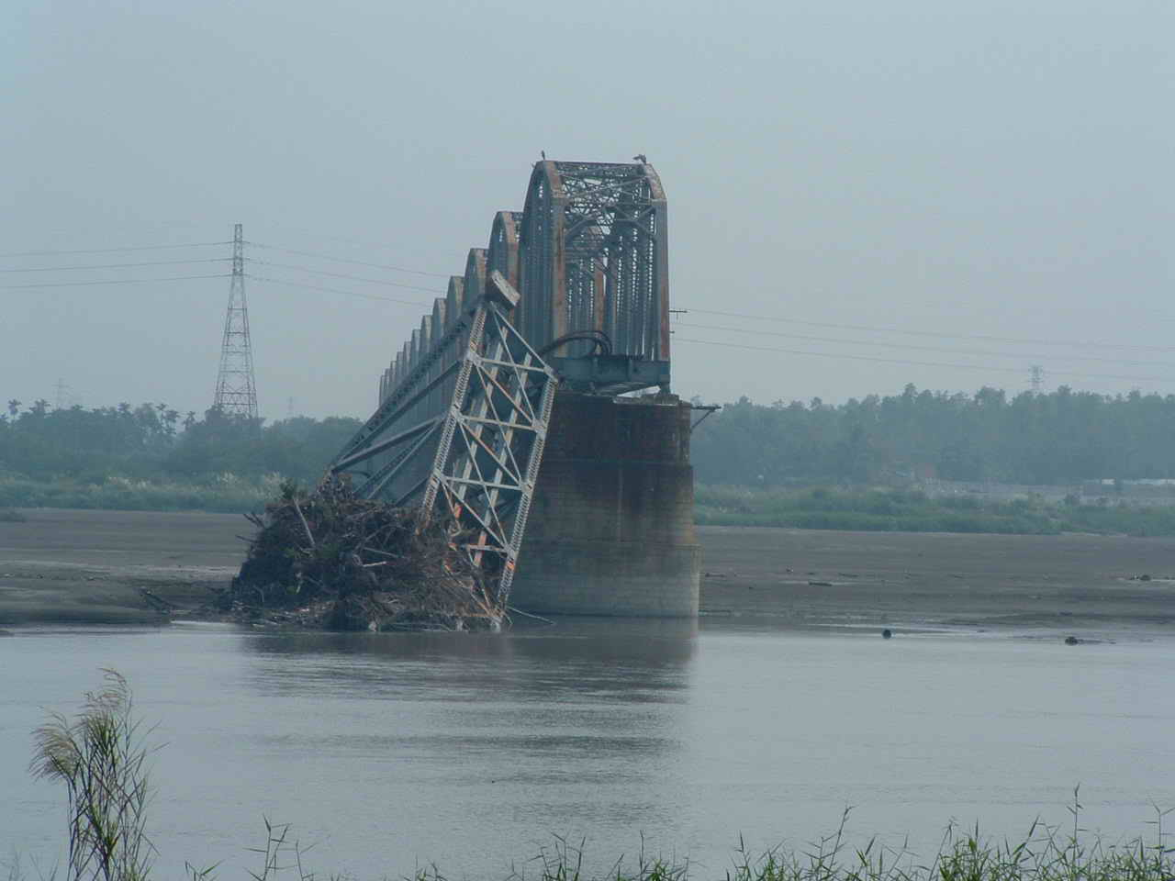
改進：爭取文建會、省民政廳﹑縣政府民政局專款補助，委託具有古蹟維修規劃經驗的學術機構或技術顧問公司，進行古蹟的維修整理工作，並於鐵橋兩側加裝護欄、鋪上平坦物及設置望遠鏡，使之將來整修完畢後，開放人員在上面賞景、賞鳥時能夠安全無虞。
3.2高屏溪舊鐵橋濕地公園面積達120公頃，但，(1)濕地公園內的導覽圖卻標示不明，未能標明各項路線、設施地點，會使遊客無所適從；
步行10分鐘後  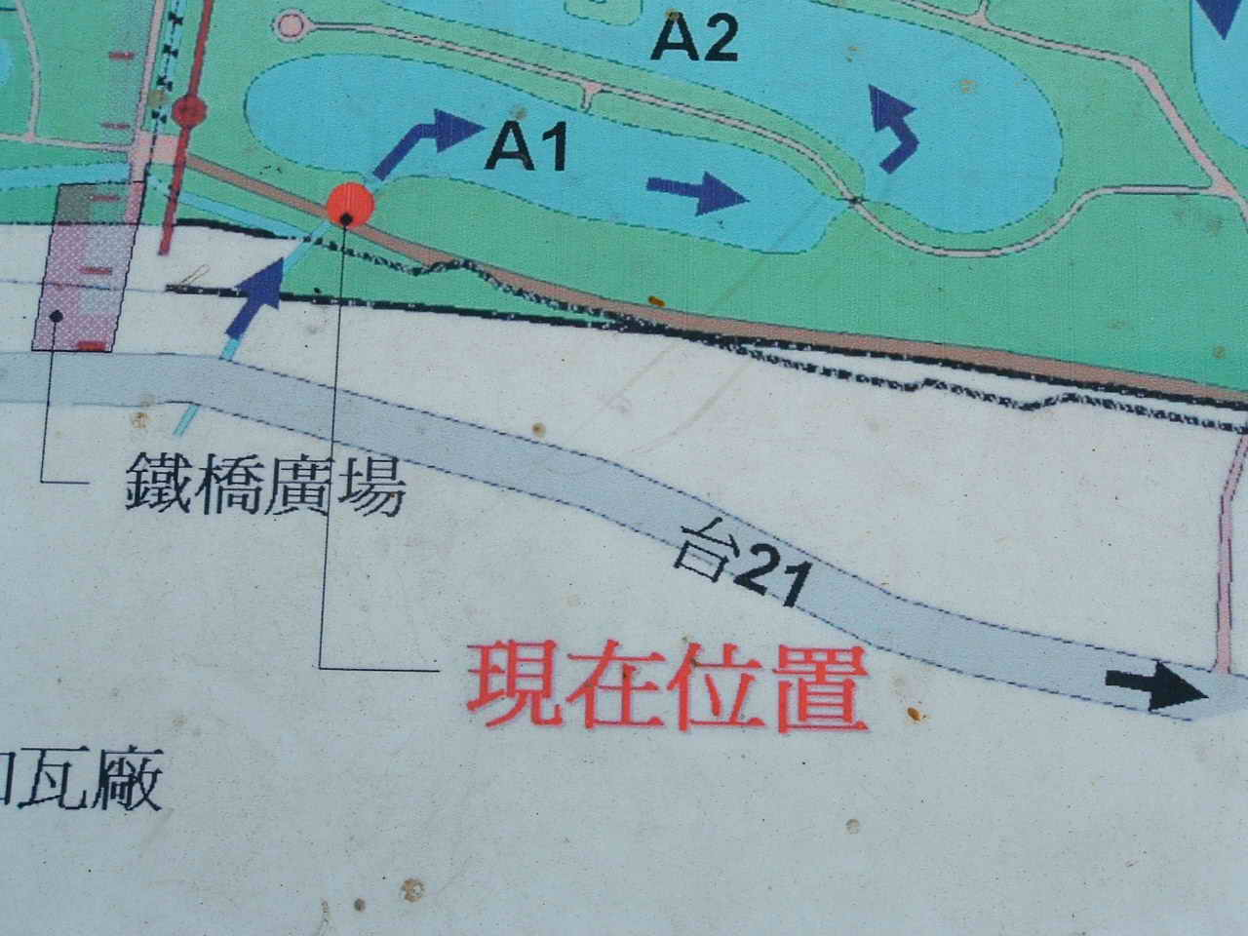 | 步行10分鐘後  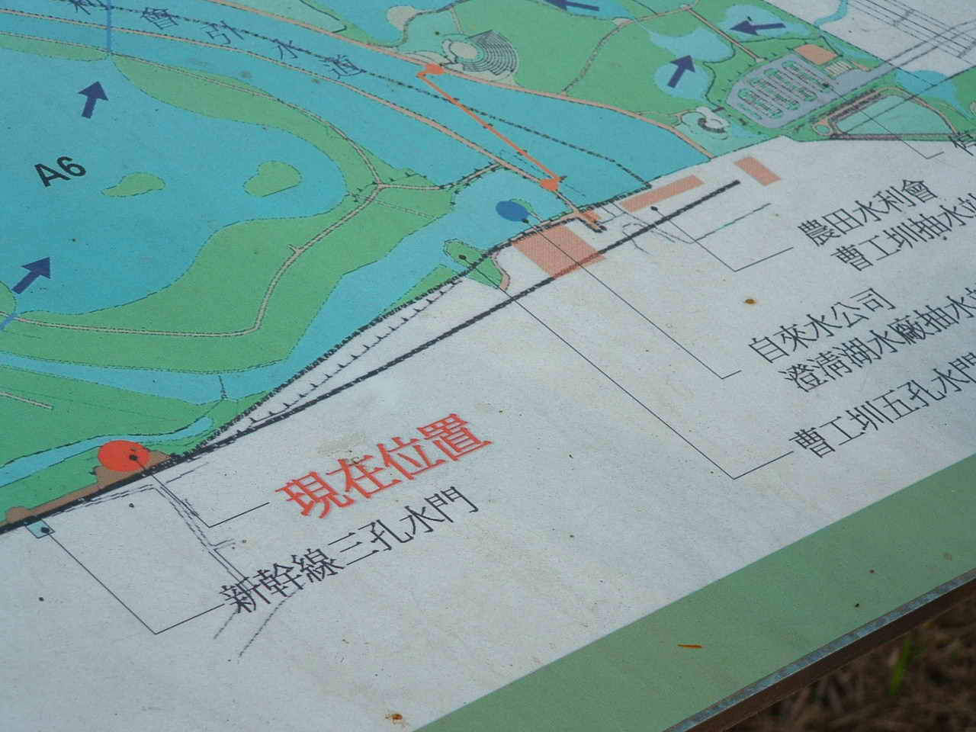

步行10分鐘後  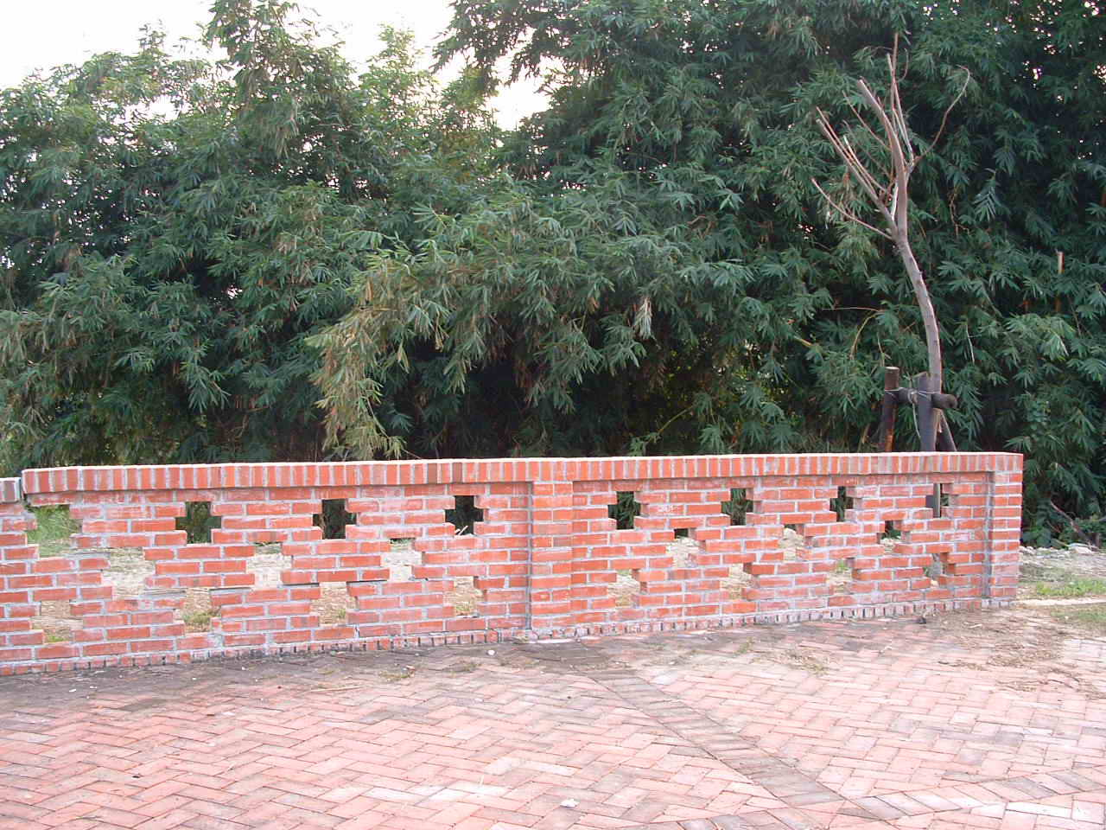 | 圍牆後的景觀  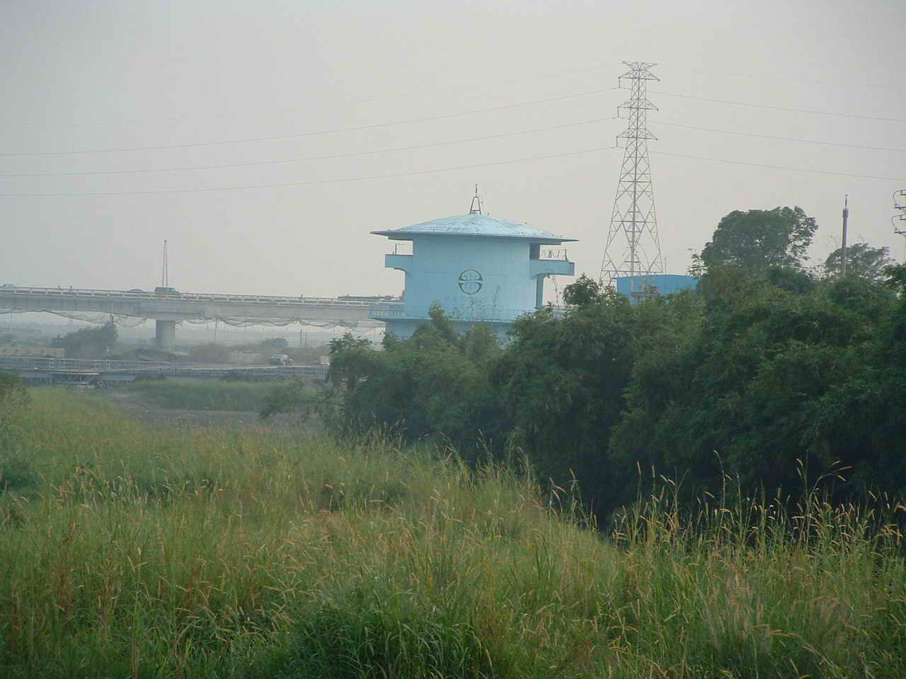
(2)沒有廁所：在濕地公園觀察約2~3小時的過程中，並未發現廁所，直到要回家之時才在停車場旁發現兩座流動廁所，以一個佔地如此寬廣的遊憩點而言，只在不起眼角落擺放兩座流動廁所似乎不符合人性化；若舉辦活動時，一下湧進大量人潮根本不敷使用。
(3)蓄水池、人工池並無欄杆易造成危險：該園區內有數個排水溝、人工池，但只立牌敬告水深危險，並無欄杆或圍籬等設施，對遊客而言，尤其是小孩子來說是非常危險的。
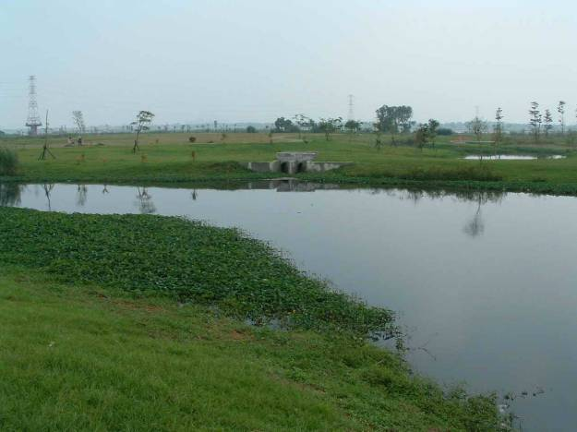 | 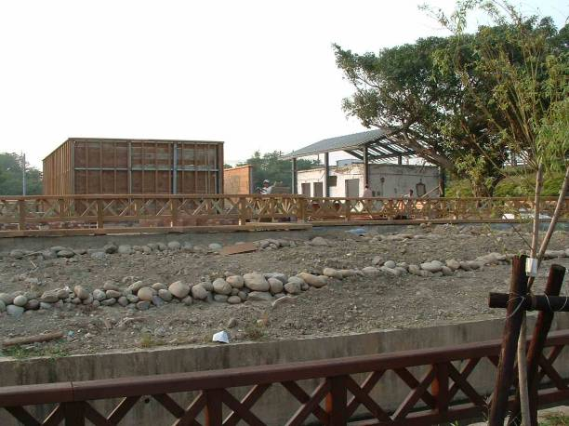
改進：(1)對於導覽圖及相關路標應多設置，並於導覽圖中說明目前所在位置以及該地區之範圍內的各項路線、設施地點；(2)興建公共廁所並於導覽圖中標示以告知遊客；(3)增設欄杆或圍籬等設施(右圖)，既不失美觀又可防止遊客失足不慎跌落；亦或在池邊擺設救生圈(衣)以防範有人落水時應變。
3.3社區居民對濕地公園內的設施並不懂得使用與愛護，例如，自行車步道上面跑的是摩托車、鐵橋橋墩被塗鴉、垃圾到處都有……等。
改進：提供部分區塊做為社區參與區，提倡住民參與規劃、設計；例如舉辦大型活動或是社區聚會，藉此使鄉民間的感情融洽，亦使居民有歸屬感進而愛惜及維護。

四、永續發展策略與建議
4.1地方文化歷史軌跡之保存及再發揚：古蹟與休閒活動的新結合，不僅提供古蹟再發展的機會，亦使民眾在日常休閒之餘，即可親身感受古蹟的存在，另創古蹟的歷史意義，也讓年輕一輩的族群了解他們曾經風光的一面。以舊鐵橋為新地標並帶動週邊其他如竹寮取水站、曹公圳及三和瓦窯等歷史見證，讓他們繼續為大樹鄉貢獻心力，即使它們已年代久遠甚至逐漸沒落，但卻為他們的存在寫下不同的新風貌。
4.2帶動生態觀光產業：結合步道系統及自行車道串聯，設置親水觀景點並將佛光山、斜張橋、攔河堰、高屏舊鐵橋、竹寮取水站、三和瓦窯、曹公圳等觀光資源連接起來，將高屏溪沿岸開闢為「高屏溪生態文化園區」，結合高屏溪流域豐富之生態、文化及地方產業，配合佛光山佛陀紀念館的興建，期許大樹鄉能發展成為南台灣一個新興觀光景點。
4.3喚醒民眾對於水資源及自然的重視及關懷以及社區意識之凝聚：本鄉已納入高屏溪水源、水質、水量保護區範圍之內，基於永續經營的理念，任何開發都應以保護水源為重，並倡導九曲、久堂、竹寮之社區居民親身積極參與公園空間塑造、經營及管理，凝聚社區居民向心力共同打造大樹鄉。
建議：(1)規劃部份區域為水文生態教室或水景公園。
(2)實施紅樹林復育計畫，強調植栽，種植具特色的花卉，強化兩岸水土保持及綠化，創造都市之新一處綠地。
(3)設置河口水(野)鳥保護區、濕地生態景觀觀賞區
4.4認養水岸高灘地、河岸空間和設施：日後經營管理上，採各分區分管合營制度，結合社會資源及跨學術領域的合作方式，進行河岸公園的資源管理及設施維護工作，以加強綠樹之存活與水源涵養。
例如：高屏舊鐵橋志工協會就是因舊鐵橋乏人維護而髒臭不堪，於是由鄉民自發性的組成，發起了鄉民對舊橋的關懷與投入，也因大家的努力，獲得環保署肯定，而入選全國十大環保模範社區。
建議：發動境內企業、學校、社區等組織機構，認養自然坡地、河岸空間和設施。
企業：永豐餘造紙廠其排水口直達濕地公園內，理應負起認養之責，一者回饋社區、二者提升企業本身形象。
學校：由學校單位分別認養，除可作為學校實驗劇場展演場地或是戶外活動地點，也可透過活動的過程中達到教育的目的，也讓學生們知道環境保護的重要性，以及溼地內環境的維護，除此，中山大學海洋環境及工程系研究團隊也會定期作水質採樣調查。
社區組織：大樹鄉竹寮社區發展協會、大樹鄉舊鐵橋協會、大樹鄉文史協會等致力於舊鐵橋溼地公園的發展及環境；還有濕地聯盟和高雄鳥會計畫認養高屏溪右岸舊鐵橋之高灘地，佔地約 80公頃，將成為人工濕地生態復育區。
參考資料：
舊鐵橋網站http://www.wetland.org.tw/kpc/
高雄縣政府觀光交通局網站-高雄縣整體觀光發展計畫http://traffic.kscg.gov.tw/index.asp?pagename=affair&page=service&page_main=3.01
引用高雄縣綜合發展計畫(第一次修訂)
http://plan.kscg.gov.tw/3/other0/intro/index.htm
出處中央社2005-08-17 18:41／中央社記者陳守國news.pchome.com.tw/society/cna/20050817/index-20050817184158180276.html
高屏舊鐵橋 志工點石成金聯合報/A9版/話題記者王紀青／高雄縣報導http://210.201.54.219:8000/cgi-bin/showcache.cgi?u=http%3A%2F%2Fwww.taiwan-railway-club.com.tw%2Fnews%2F20040920075537&q=%A4T%A9M%A5%CB%BD%60&r=23035715 2004-09-20/
高屏溪自然生態文化園區 可望媲美冬山河 文/莊金國 2002.05.28 http://iwebs.url.com.tw/main/html/newtaiwan/1460.shtml
特別企劃 : 來一趟溼地公園洗禮文/圖 狄其，文/圖 海茄苳http://www.master-south.com.tw/modules/news/article.php?storyid=107

2094236113高獻忠

